ŞUBE DEĞİŞTİREN ÖĞRENCİLERİN NOTLARI NASIL TAŞINIYOR?
K12NET’te bir öğrencinin şubesini 2 şekilde değiştirebilirsiniz.
- Sadece tek öğrenci için;
Bunun için Okul Kayıt ekranında, öğrencinin isminin sol tarafında bulunan Düzenle () butonuna tıklayınız.
Açılan ekranda Şube alanına tıklayınız. Şube alanından öğrencinin şubesini değiştirmek istediğiniz şubeyi seçerek kaydettiğinizde öğrencinin şubesi değişecektir.
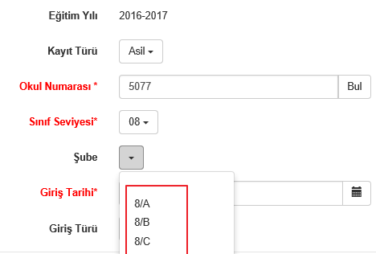
- Birden fazla öğrenci için;

Bir veya birden fazla öğrencinin şubesini değiştirebilmek için Okul modülü altında bulunan Şubeler ekranına geliniz.
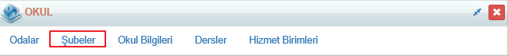
Öğrencinin atanacağı şubenin bulunduğu satırda bulunan Öğrenciler sütunundaki rakama tıklayınız.
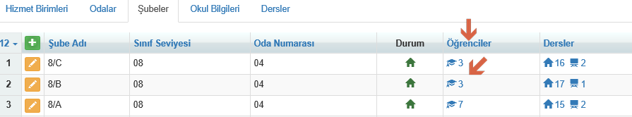

Açılan pencerede () butonuna tıklayınız. Gelen ekranda Ara butonuna tıkladığınızda öğrenciler listelenecektir. İlgili öğrenci isminin sol tarafındaki onay butonunu işaretleyerek Tamam butonuna, daha sonra Kaydet butonuna tıklayınız. Bu sayede öğrencilerin şubeleri değişmiş olacaktır.
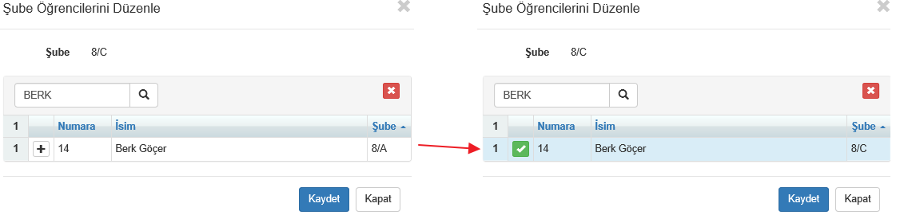
NOT: Arama ekranında aradığınız öğrenciyi bulamıyorsanız, öğrencinin sınıf seviyesi Şubenin sınıf seviyesinden farklıdır. Bu durumu kontrol etmeniz gerekmektedir.
Şube değiştirme işlemini gerçekleştirdiğinizde, öğrencinin önceki şubesindeki notları da taşınacaktır.
Ancak öğrenci notlarının taşınabilmesi için dikkat edilmesi gereken birkaç husus bulunmaktadır.

1.Kurs Adları Aynı Olmalıdır;
Eğer aynı sınıf seviyesi için birden fazla kurs tanımlı ise (bu durum önerilen bir durum değildir) öğrencinin mevcut şubesinde tanımlı derslere bağlı kurs adlarının yeni atandığı şubenin derslerinin bağlı olduğu kurs adları ile aynı olması gerekmektedir. Aşağıdaki örneğe göre 8. Sınıf Yabancı Dil kursu “Yabancı Dil” olarak tanımlanmıştır. Öğrencinin atanacağı şubenin Yabancı Dil dersinin de bu kursa bağlı olması ya da aynı yazım şekli ile tanımlanmış bir kursa bağlı olması gerekmektedir. Aksi taktirde öğrencinin Yabancı Dil dersi notları taşınmayacaktır.
2.Sınav Tür ve İsimleri Aynı Olmalıdır;
Öğrencinin bağlı olduğu ve yeni atanacağı şubenin derslerinin sınav tür ve isimleri aynı olmalıdır. Bir şubenin dersinde sınav ismi 1.Sınav, diğer şubenin dersinde sınav ismi 1. sınav şeklinde tanımlı ise öğrencinin notları taşınmayacaktır.

3.Alt Ders Uygulaması Olmamalıdır;
Öğrencinin mevcut şubesinde alt dersleri var ise öğrencinin şubesini değiştirebilirsiniz ancak hiçbir ders notu yeni şubesine aktarılamaz. Çünkü alt ders uygulamalarında aynı kursa ait birden fazla ders olduğu için sistem hangi notu hangi derse taşıyacağını ayırt edemez.
Alt dersler öğrenci detay ekranında aşağıdaki gibi görüntülenmektedir. Kurs etki oranına göre öğrencilerin notları oluşmaktadır.
Dersler Ekranından Görünüm;
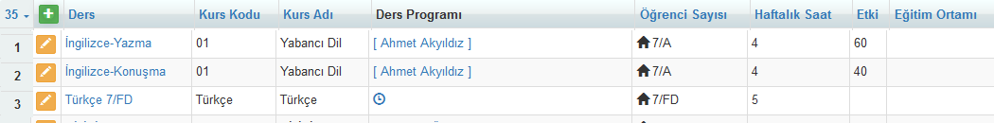
Öğrenci Detay Ekranından Görünüm;
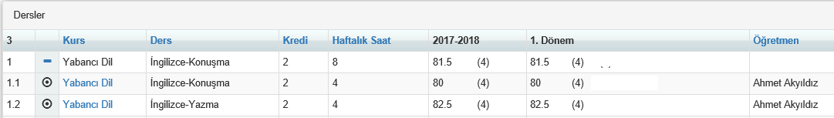

Eğer alt ders uygulaması yapıyor ve öğrenci notları buna rağmen taşınsın itiyorsanız aşağıdaki işlemleri yapabilirsiniz.
Öğrenciyi Şubeye atamadan önce, alt derslerin kurslarını değiştiriniz.
Bunun için Ders Modülü altında bulunan Kurslar ekranından mevcut kurs (Ör:Fen Bilgisi) dışında 2 adet daha kurs tanımlayınız. Aşağıdaki örneği baz alabilirsiniz.

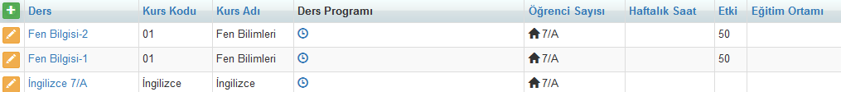

Kursları tanımladıktan sonra Okul modülü altında bulunan Dersler ekranına geliniz. Burada öğrencinin şu anki şubesindeki ve yeni atanacağı şubesindeki derslerden 2 tanesinin kursunu, yeni tanımlamış olduğunuz kurslar ile değiştiriniz.

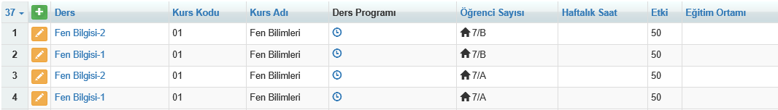

Bu işlemleri yaptıktan sonra öğrencinin şubesini değiştiriniz. Bu şekilde şube değişikliği yapacak öğrenciler için aynı işlemleri tekrar ediniz. İşlemler tamamlandığında Yeni Dersler ekranında, kursunu değiştirdiğiniz derslere eski kurslarını atamalısınız.

Alt ders uygulaması ile ilgili detaylı bilgiyi aşağıdaki linkte yer alan dökümandan edinebilirsiniz.

http://dokuman.k12net.com/dokuman/dersler/derstanimlama.docx

WEB SİTESİ ÜRÜN TANITIM VİDEOSU
www.k12net.com http://www.k12net.com/urun-videosu.html
REFERANSLAR BLOG
http://www.k12net.com/referanslar.html http://k12net-tr.blogspot.com

FACEBOOK TELEFON MAİL
http://www.facebook.com/k12net 0-(312)299.23.13 destek@k12net.com

